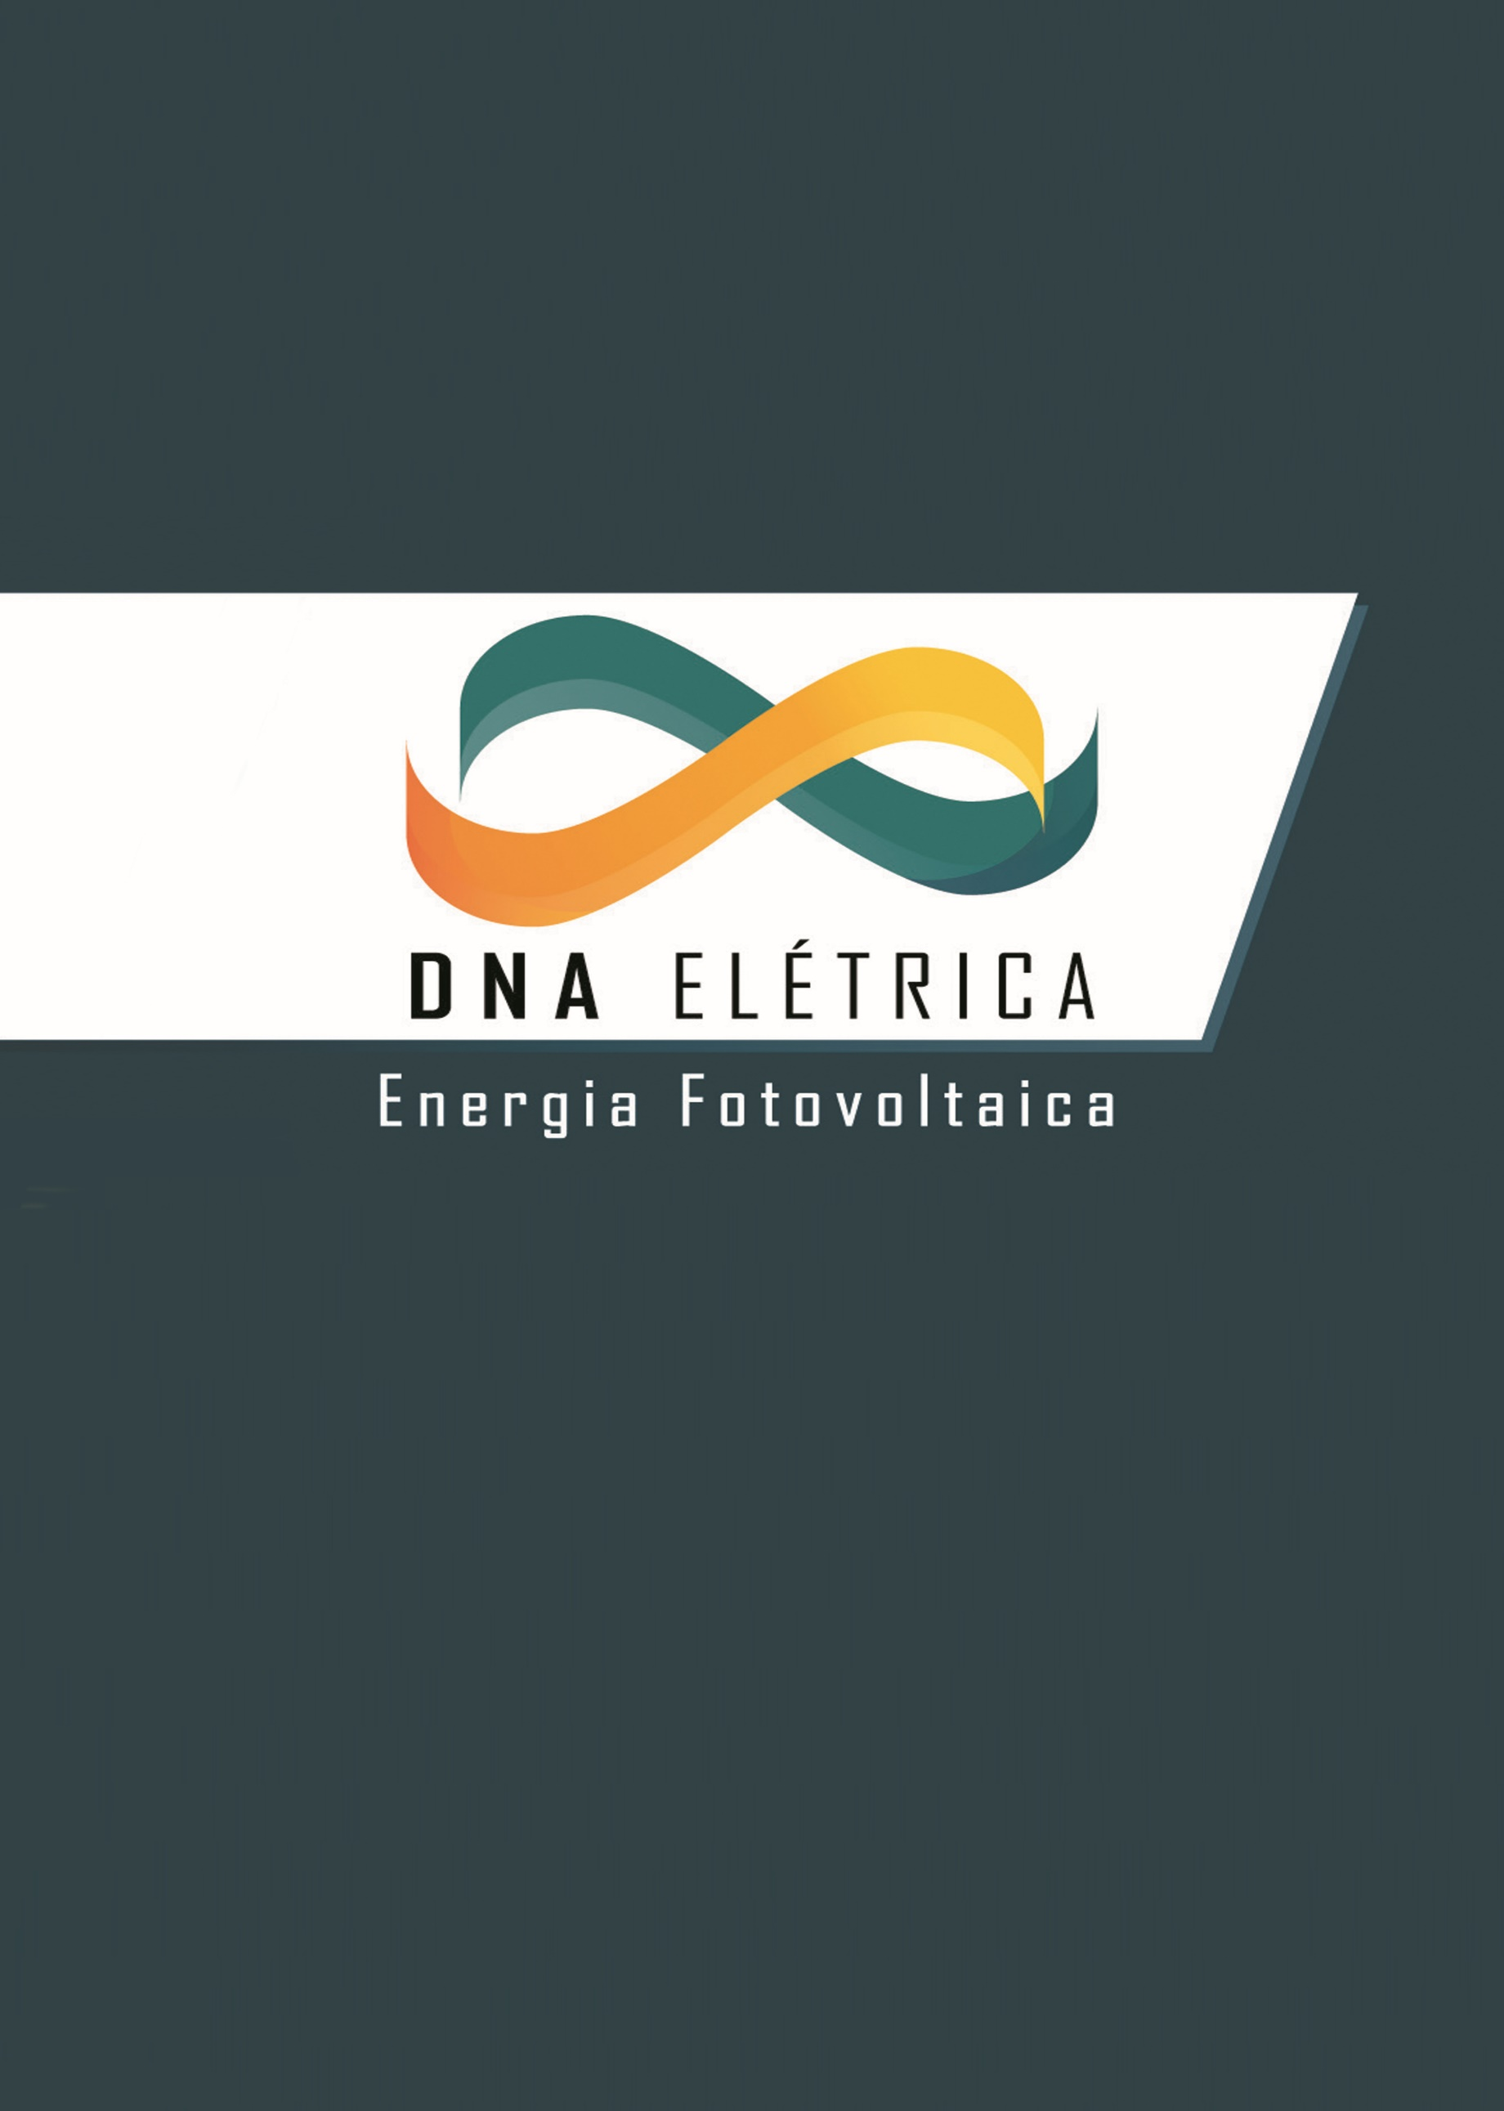

Memorial Descritivo do Sistema de Microgeração Fotovoltaica

Usina Rural conectada à rede elétrica de BT

PIEDADE DOS GERAIS – MG

15/03/2023

Sumário

1. Introdução 3

2. Objetivo 4

3. Dados da unidade consumidora 4

3.1. Foto de satélite do local de instalação 5

3.2. Foto do disjuntor geral 5

4. Descrição geral da geração distribuída 6

4.1. Módulos fotovoltaicos 6

4.2. Inversores 6

4.3. Estruturas metálicas 7

4.3.1. Gancho ajustável 7

4.3.2. Grampos 7

4.3.3. Pé em “L” 7

4.3.4. Mini Trilho 8

4.3.5. Estrutura em “V” 8

4.4. Dispositivos de proteção 9

4.5. Aterramento 9

5. Normas 9

6. Previsão da produção de energia 10

6.1. Resumo da geração média de energia gerada pelo sistema fotovoltaico 10

# Introdução

A geração distribuída é caracterizada pela instalação de geradores de pequeno porte, normalmente a partir de fontes renováveis ou mesmo utilizando combustíveis fósseis, localizados próximos aos centros de consumo de energia elétrica.

De forma geral, a presença de pequenos geradores próximos às cargas pode proporcionar diversos benefícios para o sistema elétrico, dentre os quais se destacam a postergação de investimentos em expansão nos sistemas de distribuição e transmissão; o baixo impacto ambiental; a melhoria do nível de tensão da rede no período de carga pesada e a diversificação da matriz energética.

Desde 17 de abril de 2012, quando a ANEEL criou o Sistema de Compensação de Energia Elétrica, o consumidor brasileiro pode gerar sua própria energia elétrica a partir de fontes renováveis ou cogeração qualificada e inclusive fornecer o excedente para a rede de distribuição de sua localidade (ANEEL, 2016).

A Figura 1 ilustra as etapas e prazos do procedimento de acesso que devem ser seguidos pelo consumidor e pela distribuidora.

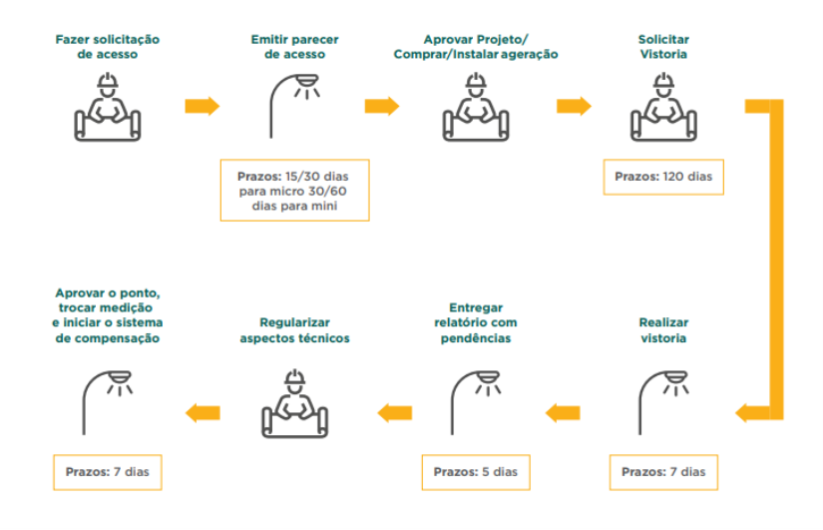

# Objetivo

O presente memorial tem como objetivo dimensionar e estabelecer as informações necessárias para a implantação de um sistema de geração distribuída fotovoltaico em PIEDADE DOS GERAIS - Minas Gerais.

O engenheiro eletricista Willy Amorim Magalhães, CREA 333371-MG, será o responsável técnico pela implantação da usina fotovoltaica em questão.

# Dados da unidade consumidora

* Titular da UC: ELERCI DE SOUZA VIEIRA
* Endereço: REGIAO DE GODINHO, 99999 FZ, AREA RURAL, PIEDADE DOS GERAIS - MG
* CPF/CNPJ: 793.203.256-34
* Nº da instalação: 3006637736
* Nº do cliente: 7004791967
* Classe: Rural
* Tipo de atividade: Rural Bifásico
* Disjuntor atual: Bipolar de 60 A

Área disponível para instalação de módulos (área do telhado): 28,1 m²

Coordenadas:

Fuso: 23

Longitude: 573674

Latitude: 7733573

## Foto de satélite do local de instalação

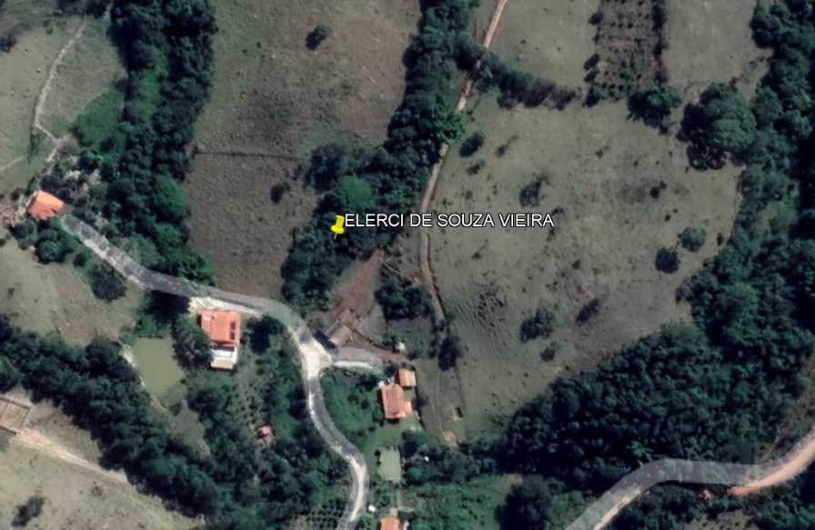

## Foto do disjuntor geral

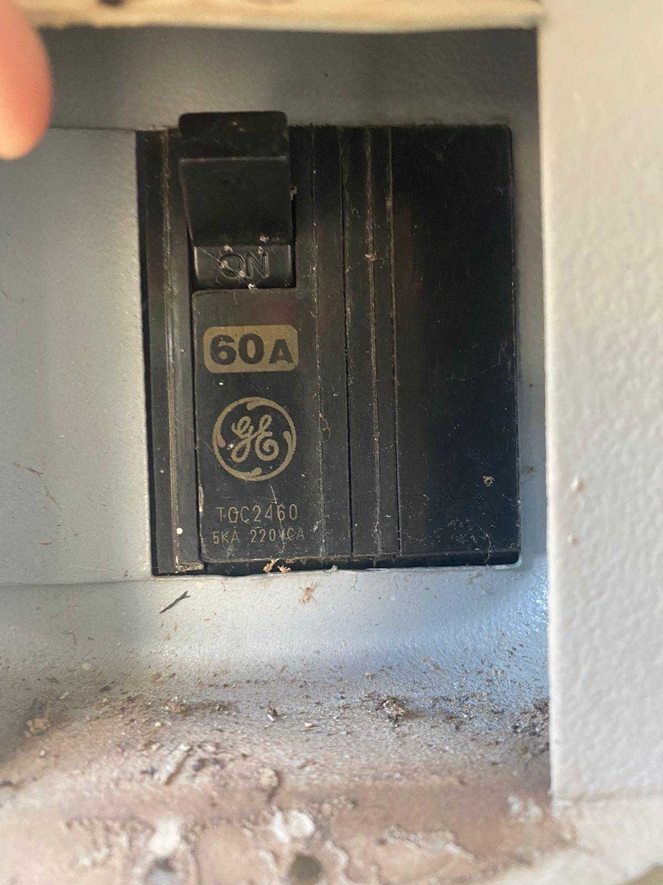

# Descrição geral da geração distribuída

## Módulos fotovoltaicos

* Modelo: MFVOS-MO-120-460W
* Fabricante: BELENERGY
* Tipo de célula: Monocristalino
* Potência de pico: 460 Wp
* Corrente no ponto de máxima potência: 13,11 A
* Corrente de curto-circuito: 13,93 A
* Tensão no ponto de máxima potência: 35,11 V
* Tensão de circuito aberto: 41,8 V
* Eficiência do módulo: 21,3%
* Temperatura nominal de operação: 45±2ºC
* Dimensões: 1903,0 x 1134,0 x 30,0 mm

## Inversores

* Tipo: conectado à rede
* Total de inversores: 1
* Potência total: 4,0 kW
* Modelo: SOLIS-1P4K-4G
* Fabricante: SOLIS
* Potência nominal: 4,0 kW
* Potência máxima de entrada: 6,0 kW
* Corrente máxima de entrada: 11,0 A
* Corrente máxima de curto circuito: 17,2 A
* Intervalo de tensão da MPPT: 90-520 V
* Tensão máxima de entrada: 600 V
* Número de MPPTs: 2
* Número de entradas: 2
* Tensão nominal de saída: 220 V
* Corrente máxima de saída: 21,0 A
* Eficiência máxima: 98,1%
* Dimensões: 310,0 x 543,0 x 160,0 mm

## Estruturas metálicas

Os módulos serão montados em suportes de aço galvanizado todos, seguindo a inclinação do telhado a serem instaladas as placas fotovoltaicas. Os sistemas de fixação da estrutura deverão resistir a rajadas de vento, com velocidade de até 120 km/h. Os materiais a serem utilizados serão descritos abaixo:

### Gancho ajustável

Utilizado para instalação em telha cerâmica com. É fixado no caibro do telhado. Na imagem abaixo segue imagem com exemplo de aplicação:



### Grampos

Serão utilizados grampos intermediários e grampos finais.

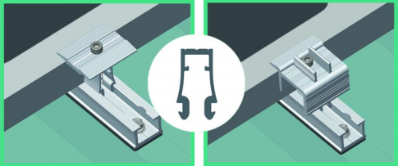

### Pé em “L”

Utilizado para fixação sobre telha, é característico para instalação em fibrocimento. Através da adaptação técnica, com outros modelos de parafusos pode-se utilizar este suporte para telha cerâmica, ecológica, shingle, concreto, romana, francesa, e metálica ondulada.

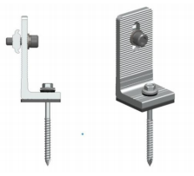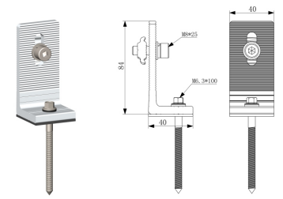

### Mini Trilho

O suporte mini trilho é o de suporte para a utilização em telha metálica, que substitui o perfil de alumínio convencional. Para a utilização do mini trilho, tanto os grampos intermediários quanto os grampos laterais são de uso exclusivo.

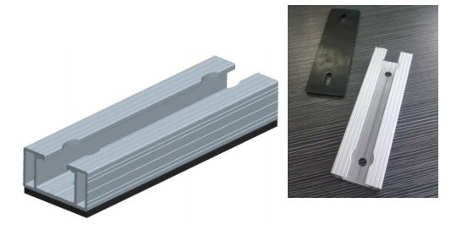

### Estrutura em “V”

A estrutura em “V” é utilizada para fixação em solo. Para instalação é necessário montar o suporte em “V” no perfil. Com a estrutura montada, deve-se fixa-la com o parafuso parabolt em bloco de concreto.

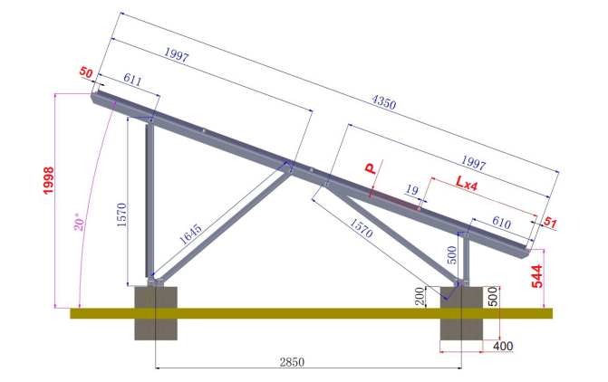

## Dispositivos de proteção

Toda usina será protegida por dispositivos de proteção contra surtos (DPS), tanto na parte de corrente contínua, quanto na parte de corrente alternada. Além de utilizar disjuntores termomagnéticos devidamente projetados, para a devida proteção da usina, das pessoas e do ambiente a ser instalado.

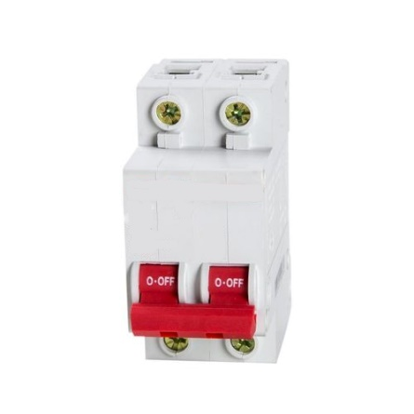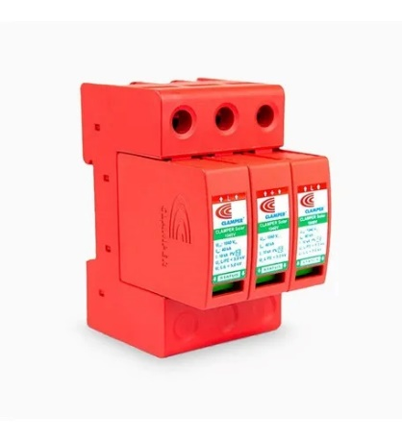

## Aterramento

Todas as partes metálicas, tais como disjuntores, suportes, placas fotovoltaicas e quadros deverão ser solidamente conectados ao aterramento do local de instalação da usina fotovoltaica, com cabos, seção mínima 6,0mm².

# Normas

As instalações elétricas obedecerão às normas:

* NBR 5410 – Instalações Elétricas de Baixa Tensão, da Associação Brasileira de Normas Técnicas (ABNT).
* NR 10 – Segurança em Instalações e Serviços em Eletricidade, Ministro de Estado do Trabalho e Emprego.
* PRODIST (Modulo 3) ANEEL – Procedimentos de distribuição de energia elétrica no sistema nacional.
* Res. Normativa ANEEL 678/15 e 482/2012 – Geração Distribuída
* Res. Normativa ANEEL 676 – Centrais Geradoras Fotovoltaicas
* ABNT NBR 16149 – Requisitos de Conexão de Sistema FV à Rede de Distribuição.
* Resolução normativa nº 482, de 17 de abril de 2012.

# Previsão da produção de energia

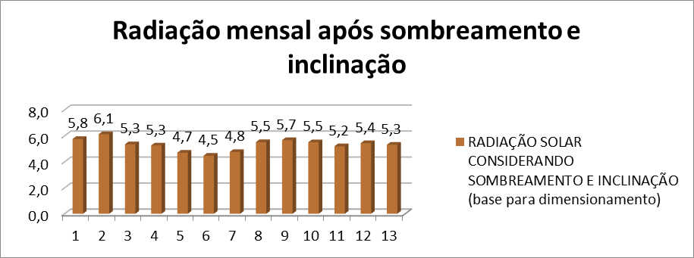

## Resumo da geração média de energia gerada pelo sistema fotovoltaico

JANEIRO: 747,74 kWh

FEVEREIRO: 809,45 kWh

MARÇO: 727,65 kWh

ABRIL: 749,17 kWh

MAIO: 711,86 kWh

JUNHO: 711,86 kWh

JULHO: 746,3 kWh

AGOSTO: 842,46 kWh

SETEMBRO: 806,58 kWh

OUTUBRO: 762,09 kWh

NOVEMBRO: 686,03 kWh

DEZEMBRO: 724,78 kWh



**____________________________________________**

**Willy Amorim Magalhães**

**Engenheiro Eletricista**

**CREA 333371-MG**